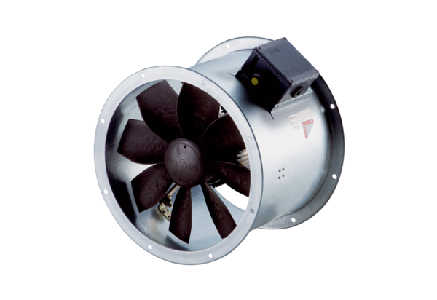Osiowy wentylator kanałowy DZR 35/6 B Ex tOpakowanie jednostkowe: 1 sztukaAsortyment: C
Numer artykułu: 0086.0726Producent: MAICO

